認知症施策の推進
高齢化の進展に伴い、認知症の人の数はさらに増加することが見込まれることから、認知症の人の意思が尊重され、できる限り住み慣れた地域のよい環境で暮らし続けることができる認知症高齢者等にやさしい地域づくりを推進しています。
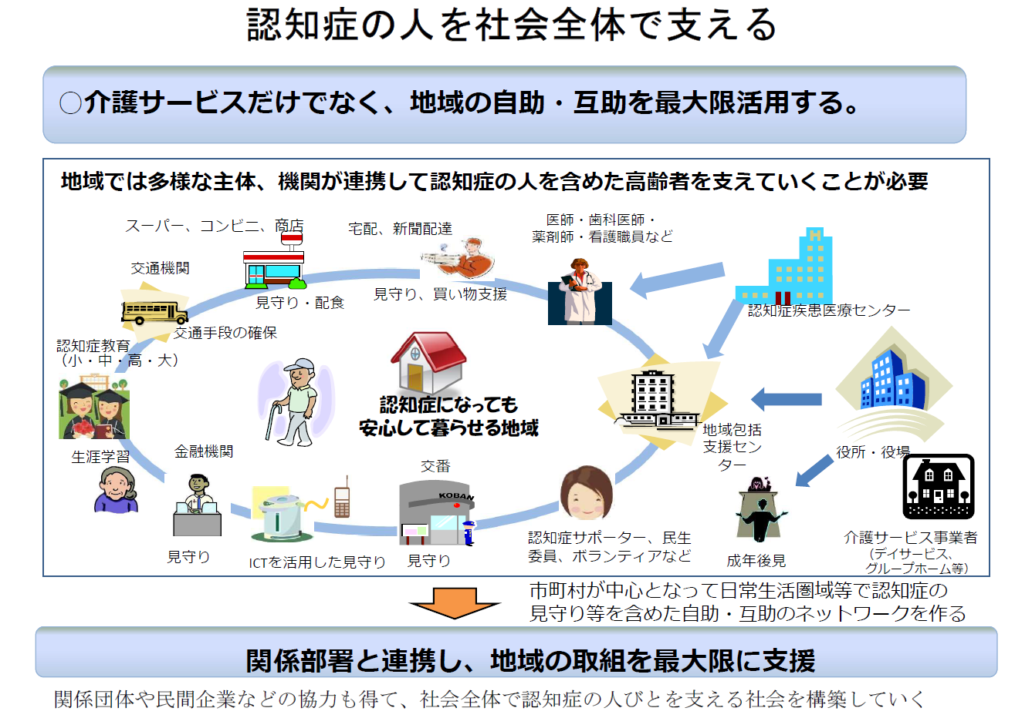

認知症高齢者支援体制
認知症疾患医療センター
相談窓口 認知症に関する住民からの相談に対応等
専門医療 鑑別診断、精神症状や身体合併症への対応等
地域連携 連携協議会、連携体制の構築、研修会の実施等
介護支援専門員
介護サービス
認知症高齢者グループホーム、通所介護、小規模多機能型居宅介護、訪問介護、訪問看護等
連携

もの忘れ外来
連携

連携

連携

連携
地域包括支援センター
運営支援・
評価

・ 認知症初期集中支援チームによる訪問等支援
・ 認知症地域支援推進員による相談、関係機関との連携
・ 見守り等の生活支援の体制づくり

運営協議会
（医師会等）

サポート医
（かかりつけ医へのアドバイス）
連携
精神科外来
連携
内科医等のいわゆる「かかりつけ医」
・早期段階での発見・気づき
・専門医療機関への受診誘導
・一般患者として日常的な身体疾患対応
・家族の介護負担、不安への理解
・地域の認知症介護サービス機関との連携等
直営・委託y
市町村

本人・家族

